Kommunikation – mit Missverständnissen?
Jeder kennt das, dass man gelegentlich falsch verstanden wird. Was gesagt wurde, kommt beim Gesprächspartner oft anders als beabsichtigt an.

Beispiel 1
Schulwandertag
Kind: „Wie lange brauchen wir noch bis zum Gipfel?“
Lehrer: „In ein paar Minuten machen wir eine Rast!“
Das Kind könnte gemeint haben:
- Ich will die Zeitdauer wissen?
- Ich bin müde, mir wird der Weg schon zu lange.
Was hat der Lehrer verstanden?
- Das Kind ist müde und will rasten.

Beispiel 2:
Zwei Personen sitzen im Auto:
Beifahrer: „Wir sind im Ortsgebiet!“
Fahrer: „Fährst du oder fahre ich?“
Was könnte der Beifahrer gemeint haben?
- Ich habe das Ortsschild gesehen, hier sind nur 50 km/h erlaubt.
- Du fährst schneller als erlaubt!
Was hat der Fahrer verstanden?
- Der Beifahrer will mich belehren.

Theorie der Kommunikation
In einer Kommunikation zwischen Menschen geht es um mehr, als nur eine sachliche Information weiterzugeben. Der Kommunikationspsychologe Friedemann Schulz von Thun entwickelte ein Modell der Kommunikation.
Jede Kommunikation besteht aus vier Ebenen:
- Sachebene: z.B. „Wir sind im Ortsgebiet“.
- Selbstoffenbarung: Was der Sprecher über sich kundgibt.
„Ich fühle mich unwohl, wenn du schnell fährst“.
- Beziehungsseite: „Ich könnte es besser machen!“
- Apellseite: „Halte dich an die Geschwindigkeitsbeschränkung!“

Aufgabe
- Weise den roten Überschriften die Formatvorlage Überschrift 1 zu.
- Weise den violetten Überschriften die Formatvorlage Überschrift 2 zu.
- Ändere die grünen Aufzählungszeichen auf schwarze Punkte.
- Versuche eine Grafik, ähnlich wie in der Lösung, zu erstellen.
Verwende eine SmartArt-Grafik vom Typ Zyklus, Richtungsloser Kreis ein.
Drehe zwei der Elemente um 90° und vergrößere sie. Verwende eine Formatvorlage (Register Entwurf, SmartArt-Formatvorlagen)
Zwei Elemente können gelöscht werden.
Verändere die Füllfarben. In den Formoptionen stelle die Transparenz auf 30 %.
Rechtsklick auf die Form, Formoptionen
Verändere die Schriftgröße auf 12 pt.
- Füge einen Blockpfeil-Form ein. Kopiere die Pfeile und verändere die Farben.
- Füge zwei Rechtecke (Sender/Empfänger) ein.
- Finde je eine Grafik für den Sender und den Empfänger z.B. mit Einfügen / Onlinegrafiken, (Suchbegriff z.B. Person) ein.
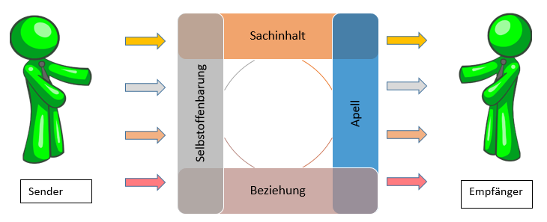
Lösung

